

Compagnie d’Arc de Pontoise les Noyon
Siret 44981769100016


Compte rendu de la réunion du 08 septembre 2023.

Les licenciés présents:
LEFEVRE Daniel et Jocelyne, VROMMAN Hubert et Chantal, LAMBERT Aurélien, JOURDAIN Benjamin et SOUFFLET Jacques.

1.Résultats de la brocante 2023.
Notre trésorière, Chantal nous présente les résultats de la brocante 2023.
Les dépenses s’élèvent à 581,83€, les recettes s’élèvent à 1790,50€ dont 222€ de places. Nous avons réalisé un bénéfice de 809,28€.

2.Préparation de la brocante 2024.
La brocante aura lieu le 25 aout 2024. Les inscriptions seront assurées par Aurélien, c’est l’adresse mail dédiée aux inscriptions (pln.reservation.brocante@outlook.fr) qui servira aux réservations ainsi que le numéro de téléphone d’Aurélien.
La brocante sera inscrite sur brocabrac,calendriers des brocantes, caldoche, l’agenda des bocantes et vide greniers.
Le prix restera à 1€ le mètre, vendu par 3 mètres.
Une modification sera apportée, les réservations seront garanties le dimanche matin de 6h00 à 7h30, ensuite les personnes n’ayant pas eu de réservation pourront pvenir s’installer sur les places libres si elles le souhaitent.
3.Organisation de la journée découverte du 16 septembre.
La journée découverte aura lieu au tunnel, de 14h00 à 16h30. Tir sur cibles variées. Hubert demande le prix des licences si des personnes sont intéréssées. Pour les U11, le prix est de 39,50€ auquel il faut retirer les 20€ du pass’sport Oise. Pour les U13, U15, U18 et U21, le prix est de 53,50€ moins le pass’sport Oise. Pour les adultes, la licence club est à 66€ et la licence compétition est à 78€.

4. Licences 2023/2024.
Daniel a essayé de se connecter au site de la Fédération pour passer des licences mais le site ne fonctionne pas. Il réessaiera ultérieurement.

5. Organisation d’un concours.
Hubert nous fait remarquer que vu le nombre de personne dans la compagnie, tenir le jeux plusieurs week-end va être très compliqué. Chantal propose un tir le samedi après-midi et le dimanche. Daniel demande si nous faisions un concours beursault si nous souhaitons qu’il soit qualificatif au championnat de France.
Aucune décision n’est prise sur l’organisation d’un concours lors de cette réunion.

6. Organisation d’un concours de pétanque.
Daniel propose l’organisation d’un concours de pétanque. La date du 24 aout 2024 est retenue, soit la veille de la brocante. Il faut voir les prix pratiqués lors des autres concours aux alentours et ce que proposerons comme nous comme lots.

L’ordre du jour étant épuisé, la séance est levée à 19h10.

LE PRESIDENT LE SECRETAIRE



D.LEFEVRE A. LAMBERT


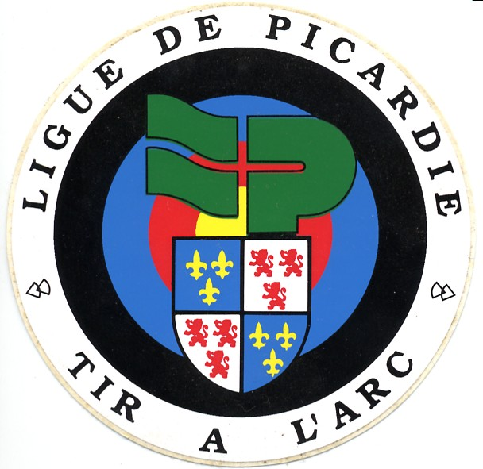
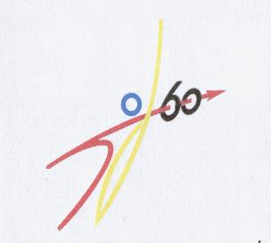

http://compagnie-d-arc-de-pontoise-les-noyon.sportsregions.fr/
SIEGE : Mairie de Pontoise les Noyon 60400
Président : Daniel LEFEVRE
583 Grande rue
60400 PONTOISE LES NOYON
Tél : 03 44 09 72 72
Courriel : dj4649@wanadoo.fr

